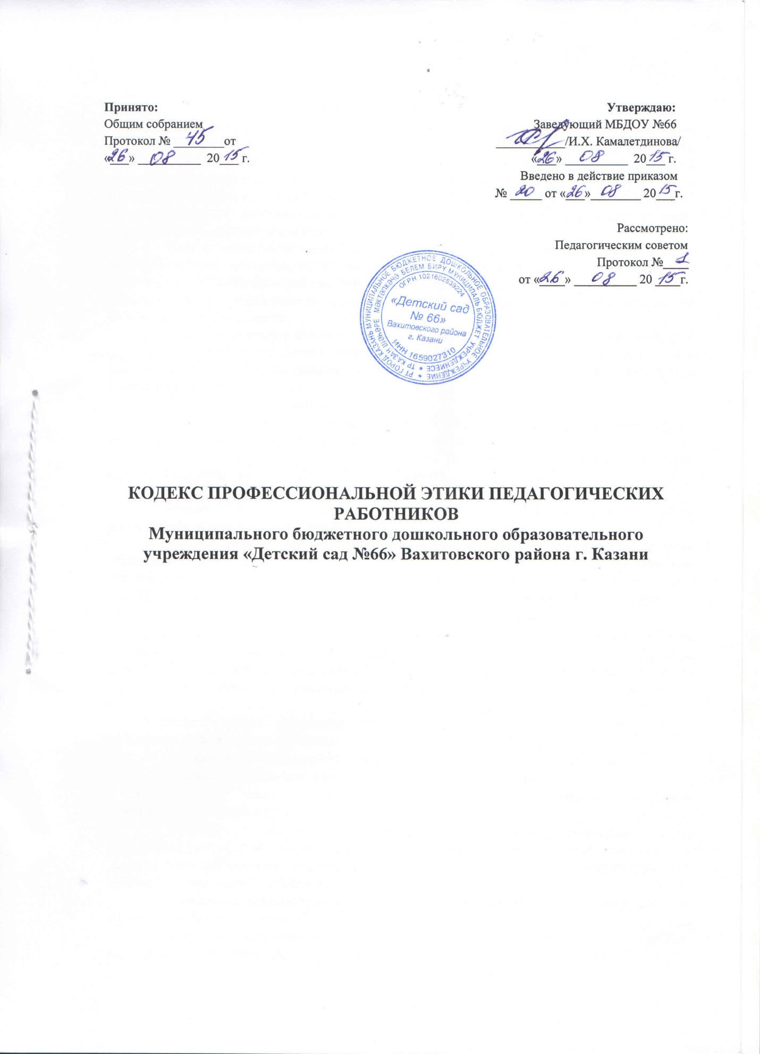

I. Общие положения
- Кодекс профессиональной этики педагогических работников МБДОУ «Детский сад №66» Вахитовского района г. Казани осуществляющая образовательную деятельность (далее - Кодекс), разработан на основании положений Конституции Российской Федерации, Федерального закона от 29 декабря 2012г. №273-ФЗ «Об образовании в Российской Федерации», Указа Президента Российской Федерации от 7 мая 2012г. № 597 «О мероприятиях по реализации государственной социальной политики» и иных нормативных правовых актов Российской Федерации.
- Кодекс представляет собой свод общих принципов профессиональной этики и основных правил поведения, которыми рекомендуется руководствоваться педагогическим работникам МБДОУ «Детский сад №66» Вахитовского района г. Казани осуществляющая образовательную деятельность (далее педагогические работники), независимо от занимаемой ими должности.
- Педагогическому работнику, который состоит в трудовых отношениях с МБДОУ «Детский сад №66» и выполняет обязанности по обучению, воспитанию обучающихся и (или) организации образовательной деятельности, рекомендуется соблюдать положения Кодекса в своей деятельности.
- Целями Кодекса являются:
  - Установление этических норм и правил поведения педагогических работников для выполнения ими своей профессиональной деятельности;
  - Содействие укреплению авторитета педагогических работников МБДОУ «Детский сад №66» Вахитовского района г. Казани;
Обеспечение единых норм поведения педагогических работников.
- Кодекс призван повысить эффективность выполнения педагогическими работниками своих трудовых обязанностей.
- Кодекс служит основой для формирования взаимоотношений в системе образования, основных на нормах морали, уважительном отношении к педагогической деятельности в общественном сознании, самоконтроле педагогических работников.
II. Этические правила поведения педагогических работников при выполнении ими трудовых обязанностей
- При выполнении трудовых обязанностей педагогическим работникам следует исходить из конституционного положения о том, что человек, его права и свободы являются высшей ценностью, и каждый гражданин имеет право на неприкосновенность частной жизни, личную и семейную тайну, защиту чести, достоинства, своего доброго имени.
- Педагогические работники, сознавая ответственность перед государством, обществом и гражданами, призваны:
  - Осуществлять свою деятельность на высоком профессиональном уровне;
  - Соблюдать правовые, нравственные и этические нормы;
  - Уважать честь и достоинство обучающихся и других участников образовательных отношений;
  - Развивать у обучающихся познавательную активность, самостоятельность, инициативу, творческие способности, формировать гражданскую позицию, способность к труду и жизни в условиях современного мира, формировать у обучающихся культуру здорового и безопасного образа жизни;
  - Применять педагогически обоснованные и обеспечивающие высокое качество образования формы, методы обучения и воспитания;
  - Учитывает особенности психофизического развития обучающихся и состояние их здоровья, соблюдать специальные условия, необходимые для получения образования лицам с ограниченными возможностями здоровья, взаимодействовать при необходимости с медицинскими организациями;
  - Исключать действия, связанные с влиянием каких-либо личных, имущественных (финансовых) и иных интересов, препятствующих добросовестному исполнению трудовых обязанностей;
  - Проявлять корректность и внимательность к воспитанникам, их родителям (законным представителям) и коллегам;
  - Проявлять терпимость и уважение к обычаям и традициям народов России и других государств, учитывать культурные и иные особенности различных этнических, социальных групп и концессий, способствовать межнациональному и межконфессиональному согласию обучающихся;
  - Воздерживаться от поведения, которое могло бы вызвать сомнение в добросовестном исполнении педагогическим работником трудовых обязанностей, а также избегать конфликтных ситуаций, способных нанести ущерб его репутации или авторитету МБДОУ «Детский сад №66».
- Педагогическим работникам следует быть образцом профессионализма, безупречной репутации, способствовать формированию благоприятного морально-психологического климата для эффективной работы.
- Педагогическим работникам надлежит принимать меры по недопущению коррупционно опасного поведения педагогических работников, своим личным поведением подавать примет честности, беспристрастно и справедливости.
- При выполнении трудовых обязанностей педагогический работник не допускает:
  - Любого вида высказываний и действий дискриминационного характера по признакам пола, возраста, расы, национальности, языка, гражданства, социального, имущественного или семейного положения, политических или религиозных предпочтений;
  - Грубости, проявлений пренебрежительного тона, заносчивости, предвзятых замечаний, предъявления неправомерных, незаслуженных обвинений;
  - Угроз, оскорбительных выражений или реплик, действий, препятствующих нормальному общению или провоцирующих противоправное поведение;
- Педагогическим работникам следует проявлять корректность, выдержку, такт и внимательность в обращении с участниками образовательных отношений, уважать их честь и достоинство, быть доступным для общения, открытым и доброжелательным.
- Педагогическим работникам рекомендуется соблюдать культуру речи, не допускать использования в присутствии всех участников образовательных отношений грубости, оскорбительных выражений или реплик.
- Внешний вид педагогического работника при выполнении им трудовых обязанностей должен способствовать уважительному отношению к педагогическим работникам и организациям, осуществляющим образовательную деятельность, соответствовать общепринятому деловому стилю, который отличают официальность, сдержанность, аккуратность.
III. Ответственность за нарушение положений Кодекса
- Нарушение педагогическим работником положений настоящего Кодекса рассматривается на заседаниях коллегиальных органов управления, предусмотренных уставом образовательной организации и (или) комиссиях по урегулированию споров между участниками образовательных отношений.
- Соблюдение педагогическим работником положений Кодекса может учитываться при проведении аттестации педагогических работников на соответствие занимаемой должности, при проведении дисциплинарных взысканий в случае совершения работником, выполняющим воспитательные функции, аморального проступка, несовместимого с продолжением данной работы, а также при поощрении работников, добросовестно исполняющих трудовые обязанности.

